ESTADO DO RIO GRANDE DO NORTE
CÂMARA MUNICIPAL DE SÃO JOÃO DO SABUGI

Exmº. Sr.
Presidente da Câmara Municipal

INDICAÇÃO Nº. 0105/2017.

O Vereador que abaixo subscreve em conformidade com o texto regimental desta Casa, requer a V. Ex., após ouvido o plenário e este se der por aceito, INDICA a Sra. Prefeita que, seja construída uma calçada em torno da Creche Dario de Araújo Gorgônio.

JUSTIFICATIVA EM PLENÁRIO

Sala das Sessões, em 08 de agosto de 2017.

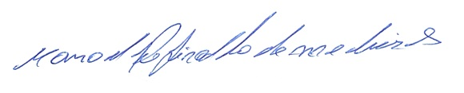

MANOEL REGINALDO DE MEDEIROS
VEREADOR-AUTOR

